软件结构布局方面的建议

1. 系统设置

北京的软件有一个界面：能够看到正在用的系统的所有设置，包含泵、紫外、电导、自动收集器。

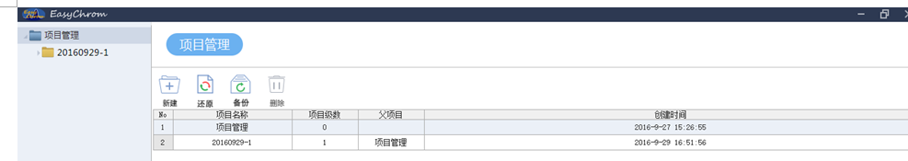

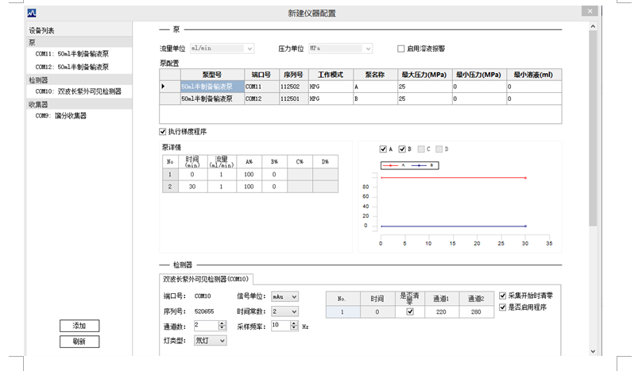

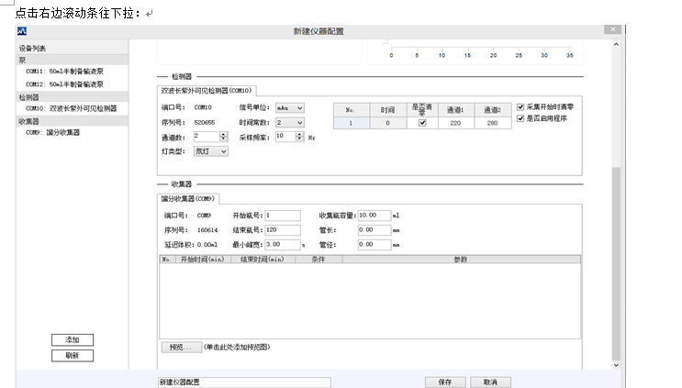

我们的软件，看这样的完整的设置，需要到不同的界面才可以看看。

探讨：

A：本软件通过平铺各设备设置窗口，达到同时观察各设备的目的。如屏幕空间足够，完全可以布开所有设备。即便使部分设备以选项页形式出现，也只需通过点击标题切换。认为相比北京软件需要滚动条拖动的方式，这种布局更灵活，操作更便捷（单击动作简与拖动滚动条或反复滚动滑轮）。

1. 方法保存：

一个完整的方法包括：泵的梯度和流速，紫外的条件，自动收集。我们的软件中：紫外的方法单独保存，泵的方法也单独保存；那这样如果可以找一个方法必须打开两个文件，如果保存的方法多了，就会产生混乱。

**见北京的说明书：**

**步骤3**、设置仪器方法并保存

设置设备相关的参数和方法后，保存仪器方法，该方法存于项目【系统】下

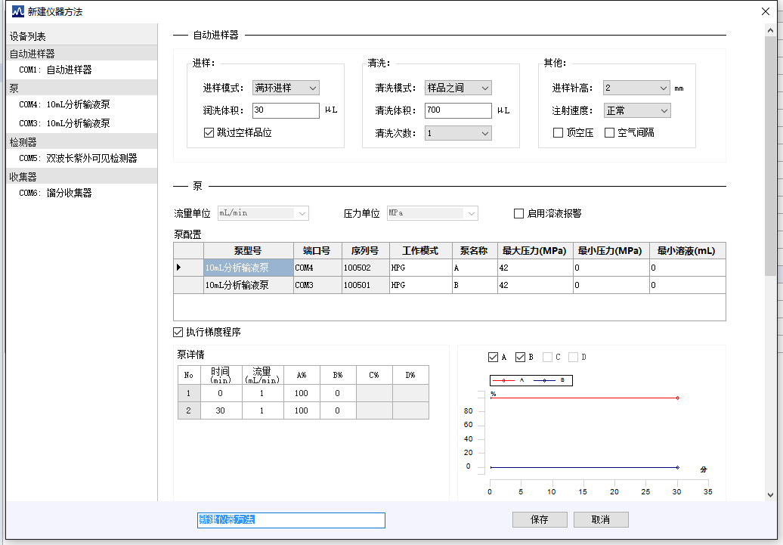

自动进样器参数设置

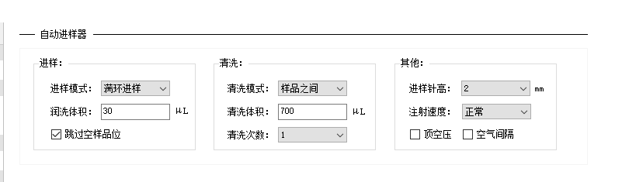

泵参数设置

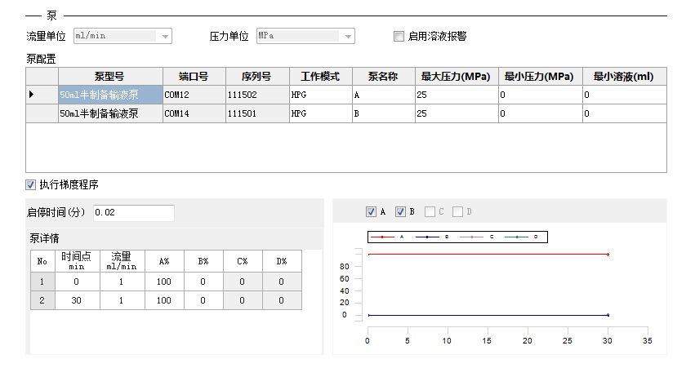

检测器参数设置：

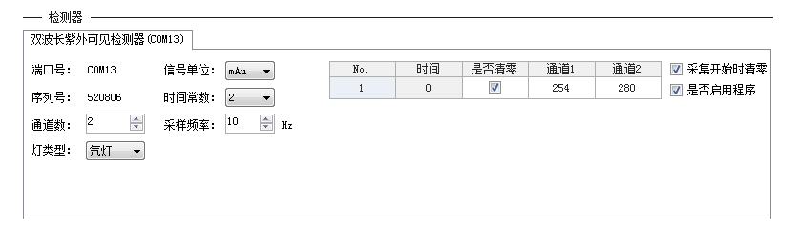

馏分收集器参数设置

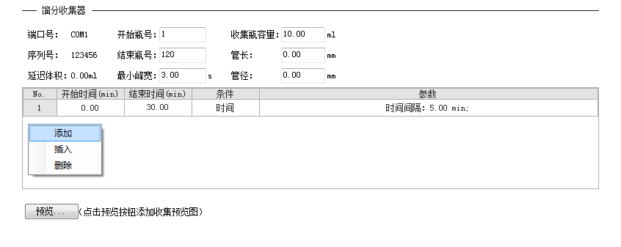

**对于上面第一条和第二条的意见北京软件说明书第二页做如下表述：**

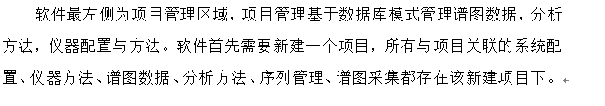

建议：

一个色谱工作方法的设置和保存是包括：泵的设置、紫外的设置、自动收集器的设置、电导的设置等要在一个页面中体现；方法的保存是上面设置同时和运行的分离结果（谱图）可以保存在一个文件里。

可以在软件最上方横栏中增加系统设置、方法保存（原来各自独立的紫外、泵等的方法保存界面可以保留和修改）。报告栏目找那个增加报告打印。

A：关于方法保存，北京软件的概念为一个方法对应一种设置（所有设备设置）。本软件的概念为一个设备对应一个方法。现分析2中方式各自的优缺点：

北京软件的方式

优点：保存方式简单，如需做某种实验就调用这种实验的方法即可。

缺点：灵活度差，任意一个参数或者设备的连接的修改都要新建一个方法。其设备的连接是对应COM口的数值，如COM口改变，该方法也不能正确工作。

本软件的方式

优点：灵活度高，修改一个设备的参数并不影响其他设备的方法。通过对文件的管理可以更好管理项目（比如一个实验可以建立一个文件夹，其中可以新建说明文件，记录所需要使用的方法名）。设备连接信息并不包含在相应方法中，而是在打开软件后扫描设备手动连接，不需要用户关心COM口的数值，并不会因设备接口改变而影响任何操作。

缺点：每次实验开始之前需浏览一遍界面上的信息，确认各设备设置均正确后再进行实验。

本软件设计理念：考虑到所做实验可能好几个小时，而且有一定危险性。因此认为突出用户对设备设置的确认相比于用户对方法名称的确认更符合逻辑。提倡启动设备方法之前的确认，而不是尝试运行方法失败或报错后再修改。

关于报告打印，本软件采用方式为外部打开EXCEL格式的报告文件并导入当前图谱分析中的谱线数据。如需打印，另存为PDF甚至修改模板等其他各种各样的操作均可在EXCEL软件中完成。因此为简化软件，不再加入报告打印功能（主要由于打印功能必须采用图形方式描画报告模板过于复杂）。